HNPR－2020－04004

湖南省科学技术厅文件

湘科发〔2020〕74号

关于印发《湖南省技术合同认定登记
操作规程》的通知

各市州科技局，国家级高新区管委会，省直有关单位：
为进一步规范全省技术合同认定登记工作，加强技术市场管理，保障国家有关促进科技成果转化政策的贯彻落实，现将《湖南省技术合同认定登记操作规程》印发给你们，请遵照执行。

附件：湖南省技术合同认定登记操作规程

湖南省科学技术厅
2020年8月18日
附件

湖南省技术合同认定登记操作规程

第一章 总则
第一条 为进一步规范全省技术合同认定登记工作，加强技术市场管理，保障国家有关促进科技成果转化政策的贯彻落实，依据《技术合同认定登记管理办法》等规定，制定本操作规程。
第二条 省科技厅管理全省技术合同认定登记工作，依托省技术产权交易所设立全省技术合同认定登记复核机构，依托省直有关部门内设机构或直属机构等，设立专业性、行业性技术合同认定登记点。
各市州科技局负责本区域内技术合同认定登记的管理工作，原则上依托市州科技局、国家级高新区管委会内设机构或直属机构等，设立技术合同认定登记点（以下简称登记点），具体负责办理本区域技术合同认定登记工作。
对技术合同成交额达到50亿元以上、确有需要依托所属县（市、区）科技行政主管部门内设机构或直属机构等设立登记点的，由所在市州科技局提出申请，省科技厅按一事一议的原则办理。
第三条 经市州科技局或省直有关部门申请、跟班实习、现场考察后，省科技厅对符合下述条件的登记点，核发“湖南省技术合同认定登记专用章”：
1. 拥有固定便利的工作场所，办公设备、技术保障设施等基础条件；
2. 需持有中国技术市场管理促进中心核发的“技术合同认定登记员证书”的专职技术合同认定登记人员2人以上；
3. 制订了技术合同认定登记服务流程规范，建立了技术合同登记岗位责任制、档案管理、保密管理等制度；
4. 跟班实习期间表现良好，基本掌握了技术合同认定登记的服务流程。
第四条 技术合同认定登记工作，应遵循依法认定、客观准确、高效服务、严格管理的工作原则。
第二章 登记申请
第五条 本规程适用于法人、个人和其他组织（以下简称申请人）依法订立的技术开发合同、技术转让合同和技术许可合同、技术咨询合同和技术服务合同的认定登记工作。
第六条 技术合同认定登记由卖方作为申请人（技术进口合同由买方作为申请人登记）按地域进行申请、一次性登记，每项合同不能在一个或多个登记点重复申请认定登记。
第七条 首次进行技术合同认定登记，申请人应填写《技术合同卖方注册信息表》，向登记点提供法人或个人身份证原件及加盖单位公章或经本人签字的复印件一套。登记点应于5个工作日内完成审核，向申请人发放用户名及密码。
买卖双方签订技术合同后，申请人应在合同有效期内，凭登记点发放的用户名及密码，登录全国技术合同登记系统，完成网上申报登记。涉及国家秘密、国家安全的带有密级的技术合同不进行网络申报，申请人出具确定密级的单位同意申请认定登记的证明后，可进行线下申报。
第三章 登记流程
第八条 网上填报后，申请人应及时向所在地登记点提交以下材料，并对提交资料的真实性负责：
1. 依法已经生效的中文书面合同正本文本及有关附件；
2. 《技术合同认定规则》中要求申请人出具的其它文件和材料，包括但不限于承诺书、费用清单、授权委托书、有关批准手续、知识产权权属证明等。
第九条 登记点查验申请人提交的资料，申请材料不齐全或者不符合法定形式的，退回申请人，并当场以书面形式、一次性告知申请人需要补充的全部内容；申请材料齐全、符合法定形式的，登记点予以受理。
第十条 登记点按照技术合同认定规则和申请人网上申报的登记表，对申请人提交的合同文本和有关材料进行审核认定，审核认定事项主要有：
1. 是否属于技术合同；
2. 属于哪一类技术合同；
3. 核定技术交易额（技术性收入）。
第十一条 各市州科技局应根据本规程，结合各自实际制定技术合同认定登记审核办法，进一步完善疑难合同、较大金额合同的集体决策、专家咨询程序，并向省科技厅备案。
各登记点原则上应于受理之日起5个工作日内完成对合同文本和有关材料的审核；需经集体决策、专家咨询的疑难合同、较大金额合同，办结时限可延长5个工作日。
集体决策、专家咨询后仍有疑问的，各登记点应及时向省科技厅提请专家复核，并向申请人充分告知有关政策和情况。
第十二条 下列情况下，登记点受理查验完有关材料后，应及时向省科技厅提请复核：
1. 涉及国家秘密、国家安全的技术合同；
2. 涉及技术进出口的技术合同；
3. 单笔技术交易额超过300万元的技术开发合同、技术转让合同和技术许可合同；
4. 各登记点认为存疑的技术合同。
第十三条 省科技厅委托省技术产权交易所，每两周召开一次由技术合同认定登记业务骨干、技术专家、财务专家、法律专家参与的专家复核会，对提请复核的技术合同进行复核。
第十四条 专家复核意见作为技术合同认定登记核准的依据，由省技术产权交易所汇总、提交省科技厅审核后，返回相关登记点和技术合同当事方。复核时限一般为自复核申请之日起10个工作日。无新的补充材料、就同一合同再次提请复核的一般不予受理；特殊情况确需再次复核的，由所在市州科技局提出申请，省科技厅按一事一议的原则办理。
第十五条 登记点审核完成后，应及时在全国技术合同登记系统进行确认，并告知申请人办理结果：
1. 向予认定登记的申请人，出具湖南技术合同认定登记证明书；
2. 向不予认定登记的申请人，出具“技术合同不予认定书”。
第十六条 申请人对办理结果有异议的，可以按照《中华人民共和国行政复议法》的规定申请行政复议。
第四章 监督管理
第十七条 各市州科技局要督促登记点严格执行技术合同认定登记员持证上岗制度，由持有中国技术市场管理促进中心核发的“技术合同认定登记员证书”的、专职技术合同认定登记人员，进行技术合同认定登记工作。
第十八条 各市州科技局要督促登记点做好技术合同的档案管理工作，及时将合同、附件、承诺书、湖南技术合同登记证明书及专家复核意见等资料存档，并保存十年以上。
第十九条 各市州科技局要加强对本区域内技术合同认定登记的督促指导和审核把关，所有合同须按季度梳理、经市州科技局盖章后，向省科技厅备案。对督促指导不到位、审核把关不严和按季度梳理备案不及时的，省科技厅每年进行一次或两次考评通报。
第二十条 省科技厅建立全省技术合同认定登记分析、统计和公布机制，定期对各市（州）、高校、院所、企业技术合同输出和吸纳情况进行统计、发布，对在工作中做出显著成绩的单位和个人给予适当表扬和奖励。
第二十一条 省科技厅结合“双随机一公开”检查，对登记点定期进行考评，动态管理。登记点有以下情况之一的，不予通过考评，撤销其技术合同认定登记的资格：内部控制失范，管理混乱；出现5%以上不符合认定登记规定的合同且涉嫌违规登记；被服务对象投诉涉嫌严重违规登记，经查属实；不能按时完成技术合同统计工作。
第二十二条 各市州科技局及登记点要落实“最多跑一次”工作要求，向社会公布联系咨询方式，明示技术合同登记流程，列明所需提供的登记资料，让服务对象少跑路，实现“最多跑一次”。鼓励各市州科技局及登记点为申请人提供技术合同认定登记证明电子版或邮寄等便利服务。
第五章 附 则
第二十三条 本规程自2020年10月21日起施行，有效期5年。
附件1

技术合同认定登记点设立流程图
拟设点单位
提出设立需求
市州科技局或省直有关部门提出申请
省科技厅主管
处室受理申请
跟班学习
审核工作场地、办公设备、技术保障设施、流程制度资料情况，评估跟班学习情况
拟设点单位根据考察意见完善设立条件
比对申报材料与原件一致性，查验原件有效性，考察办公条件等
省科技厅主管处室初步审查
省科技厅委托省技术产权交易所组织现场考察
省科技厅下文
设立登记点
拒绝申请
不设立登记点
附件2

技术合同认定登记流程图
提请专家复核
1.是否涉密涉外合同；
2.是否较大金额合同；
3.其他存疑合同
登记点进行认定登记：
1.是否技术合同
2.鉴别属于何种技术合同
3.核定技术合同交易额
是
老用户
新用户
不符合要求
符合要求
省科技厅主管处室审核
有异议
返回登记点
无异议
申请单位签订合同
申请单位登录系统，
进行网络申请
申请单位向登记点线下
提交纸质材料，申请
认定登记
登记点受理并查验
技术合同的有效性
用户注册
系统确认，并向申请单位出具技术合同登记证明书或不予认定书
完成
否
市州科技局定期
向省科技厅备案
申请单位
申请行政复议
附件3
技术合同卖方注册信息表
注册登记点 | （审核机构，须加盖登记点公章） |  |  |  |  | 注册日期
用户名ID |  |  |  |  |  | 用户密码PW
卖方名称 | （加盖卖方单位公章） |  |  | 社会信用代码 |  | （系统查验）
注册地址 | （ ）省（ ）市（州）（ ）县（区、市）（ ） |  |  |  |  | 邮政编码
法人或个人 |  | 身份证号码 |  | 联系电话 |  |  | 手机号码
经办人 |  | 职务 |  | 联系电话 |  |  | 手机号码
卖方性质 |  |  | 经济领域归属 |  |  | 企业规模
备注 | □转制科研院所 □研发机构 □上市公司 □国家级高新区内企业 □技术转移机构 （请勾选，可多选）
上述信息，如有变更，请及时告知所属登记点。

附件4

承 诺 书

本单位（人）郑重承诺，与 （甲方名称）所签订的技术合同文本（项目名称： ）及其附件材料，系双方真实意愿表示，技术交易活动真实存在，合同内容客观真实。技术合同认定登记证明书的取得，符合《技术合同认定登记管理办法》、《技术合同认定规则》等有关法律、法规和政策规定。如有造假、骗税等违法违规行为，本单位愿承担全部法律责任。
交易双方是否为关联单位：□是 □否

承诺单位（人）：（章） 法人代表（本人）：（签字）

年 月 日

附件5
费用清单

序号 | 科目 | 金额（万元） | 备注
1 | 试（实）验费
2 | 原材料购置费（零部件）
3 | 设备购置费（样机）
4 | 差旅费
5 | 人员工资
6 | 管理费
7 | 折旧费
8 | 研发、设计费
9 | 其他费用
合计
此为参考模板，申请单位可根据实际情况对科目予以优化调整。

附件6

湖南省技术合同认定登记受理单
合同  信息 | 合同名称
合同  信息 | 甲方（买方）
合同  信息 | 乙方（卖方）
合同  信息 | 联系人 |  |  | 联系方式
材料  清单 | □依法已经生效的合同的真实完整的中文书面合同正本文本及相关附件。  □《技术合同认定规则》中要求申办人出具的其它文件、材料。  包括但不限于承诺书、费用清单、授权委托书、有关批准手续、知识产权权属证明等。
受理  情况 | □申请材料齐全，符合法定形式，予以受理；
受理  情况 | □申请材料不齐全或不符合法定形式，不予以受理，请补充或完善提供以下材料：  □____________________________________；  □____________________________________；  □____________________________________；  □____________________________________；  □____________________________________。
受理  情况 | 受理时间 |  |  |  | 受理人

附件7
湖南省技术合同认定登记专家复核单
申请登记点 | （加盖单位公章）
合同  信息 | 合同名称
合同  信息 | 甲方（买方）
合同  信息 | 乙方（卖方）
合同  信息 | 联系人 |  |  | 联系方式
登记点认定登记情况 | 宜认定为（□技术开发，□技术转让，□技术许可，□技术咨询，□技术服务，□非技术）合同；技术交易额为（□ 万元，□非技术合同、无技术交易额）；合同编号为（□ □暂无编号）
登记点认定登记情况 | 申请复核理由为：  □涉及国家秘密、国家安全的技术合同；  □涉及技术进出口的技术合同；  □单笔技术交易额超过300万元（含）的技术开发合同、技术转让合同和技术许可合同；  □各登记点认为的有关存疑合同。
复核  情况 | 受理时间 |  |  | 受理人
复核  情况 | 复核时间 |  |  | 复核地点
复核  情况 | 专家复核  意见 | □宜认定为技术 合同，技术交易额为 万元；
复核  情况 | 专家复核  意见 | □宜认定为非技术合同，理由为：____________________  _________________________________________________。
复核  情况 | 复核机构（加盖单位公章） 年 月 日
省科技厅意见 | 处室经办人：  处室负责人：  年 月 日

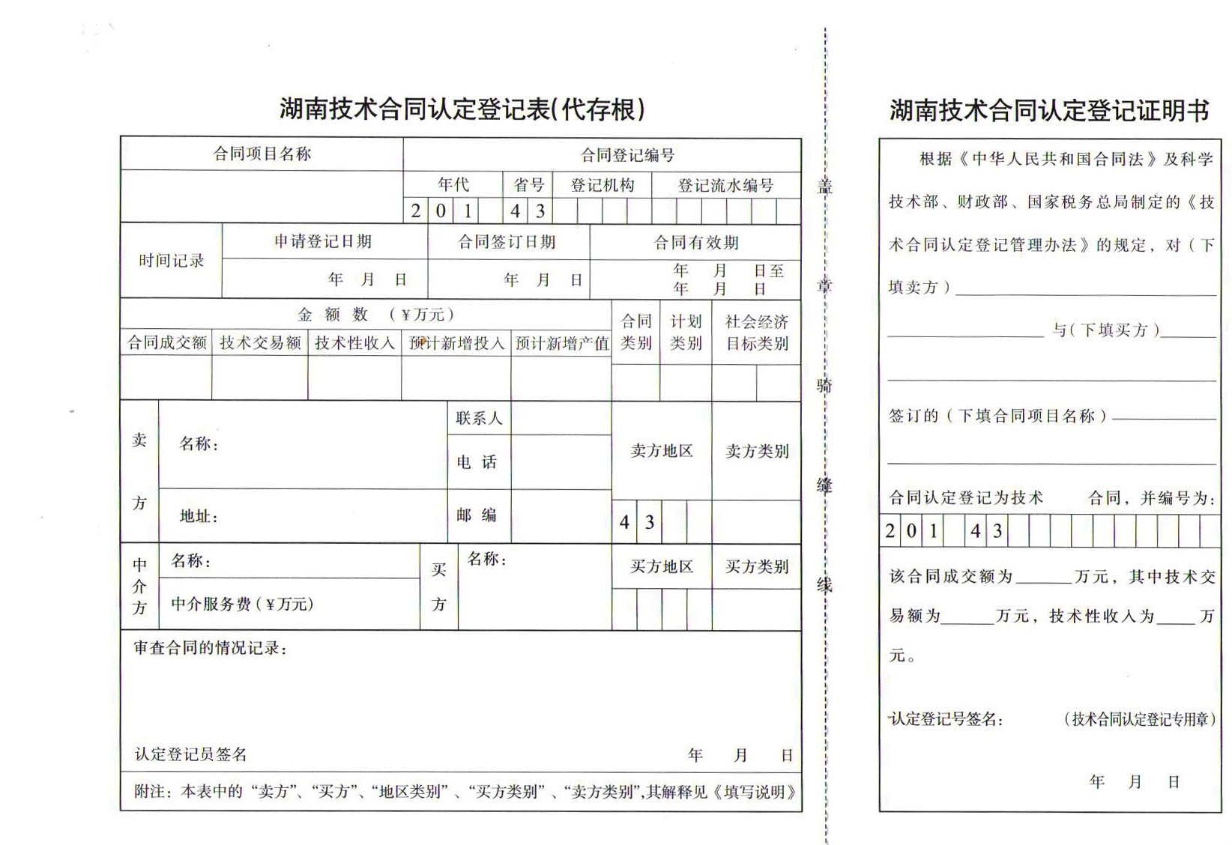
附件8

附件9
技术合同不予认定书
合同  信息 |  | 合同名称
 |  | 甲方（买方）
 |  | 乙方（卖方）
 |  | 联系人 |  | 联系方式
不予认定理由
□非技术合同
□不符合登记条件
技术开发合同 | □没有明确、具体的科学研究和技术开发目标  □合同标的不为当事人在订立合同时尚未掌握的技术方案  □研究开发工作及其预期成果没有相应的技术创新内容
技术转让合同和技术许可合同 | □不是已经掌握的技术成果  □不具有完整性和实用性，相关技术内容应构成一项产品、工艺、材料、品种及其改进的技术方案  □对合同标的没有明确的知识产权权属约定
技术咨询合同 | □合同标的不为特定技术项目的咨询课题  □咨询方式不为运用科学知识和技术手段进行的分析、论证、评价和预测  □工作成果不是为委托方提供科技咨询报告和意见
技术服务合同 | □合同的标的不是运用专业知识技术知识、经验和信息解决特定技术问题的服务性项目  □服务内容不是改进产品结构、改良工艺流程、提高产品质量、降低产品成本、节约资源能耗、保护资源环境、实现安全操作、提高经济效益和社会效益等专业技术工作  £工作成果没有具体的质量和数量指标  £技术知识的传递涉及专利、技术秘密成果及其他知识产权的权属
其他 | （请备注）
认定登记员： 登记点：

年 月 日

附件10
技术合同认定登记定期备案表
责任单位名称
单位负责人 |  |  | 姓 名 |  |  |  |  | 职务/职称
 |  |  | 电 话 |  |  |  |  | 手 机
登记点名称
登记点联系人 |  |  | 姓 名 |  |  |  |  | 职务/职称
 |  |  | 电 话 |  |  |  |  | 手 机
技术合同登记基本情况
登记时间 |  |  | 年 月
技术合同  认定登记情况 |  |  | 技术合同登记总数 |  |  |  |  |  | 项
 |  |  | 其中：技术开发合同 |  |  |  |  |  | 项
 |  |  | 技术转让合同 |  |  |  |  |  | 项
 |  |  | 技术许可合同 |  |  |  |  |  | 项
 |  |  | 技术咨询合同 |  |  |  |  |  | 项
 |  |  | 技术服务合同 |  |  |  |  |  | 项
 |  |  | 技术合同登记成交额 |  |  |  |  |  | 万元
 |  |  | 其中：技术开发合同 |  |  |  |  |  | 万元
 |  |  | 技术转让合同 |  |  |  |  |  | 万元
 |  |  | 技术许可合同 |  |  |  |  |  | 万元
 |  |  | 技术咨询合同 |  |  |  |  |  | 万元
 |  |  | 技术服务合同 |  |  |  |  |  | 万元
技术合同登记详细情况
合同编号 | 项目名称 | 合同成交额（万元） |  | 技术交易额（万元） |  | 合同类别 | 技术领域 |  |  | 知识产权 | 登记日期 | 买方名称 |  | 卖方名称
技术合同认定登记点意见 | 审核员：  登记点负责人：  登记专用章：  年 月 日
责任单位意见 | 主要负责人：  单位公章：  年 月 日

————————————————————————————————————
湖南省科学技术厅办公室 2020年9月22日印
———————————————————————————————————————————————————

